«Рождественская гонка – 2023»

ТЕХНИЧЕСКАЯ ИНФОРМАЦИЯ

4.01.2022 г. – лыжная гонка – спринт – общий старт

Место старта – Олимпийская аллея, у колец (в рамках праздника Зимние забавы)
Выдача чипов и карт 9.00 – 9.30
Старт в 10.00
Масштаб карты - 1:5000

Параметры дистанций

Группы |  | Длина  дистанции | Количество  КП
М21 |  | 5,2 км | 16
М17,М35 | Ж21 | 4,3 км | 16
М45 | Ж17,Ж35 | 3,8 км | 13
М14,М55,М65 | Ж45 | 2.6 км | 9
 | Ж14,Ж55,Ж65 | 2,1 км | 8
М12 |  | 1,5 км | 6
Ж12 |  | 1.2 км | 6
М10 |  | 1,1 км | 5
Ж10 |  | 0.9 км | 5

У всех групп 1 круг!!!
Старт общий сразу для всех групп. Представитель получает карты во время регистрации на всех участников команды. Спортсменам запрещается выход в район соревнований до старта. За нарушение дисквалификация. Разминка только по аллее до ТНО
Контрольное время 70 минут

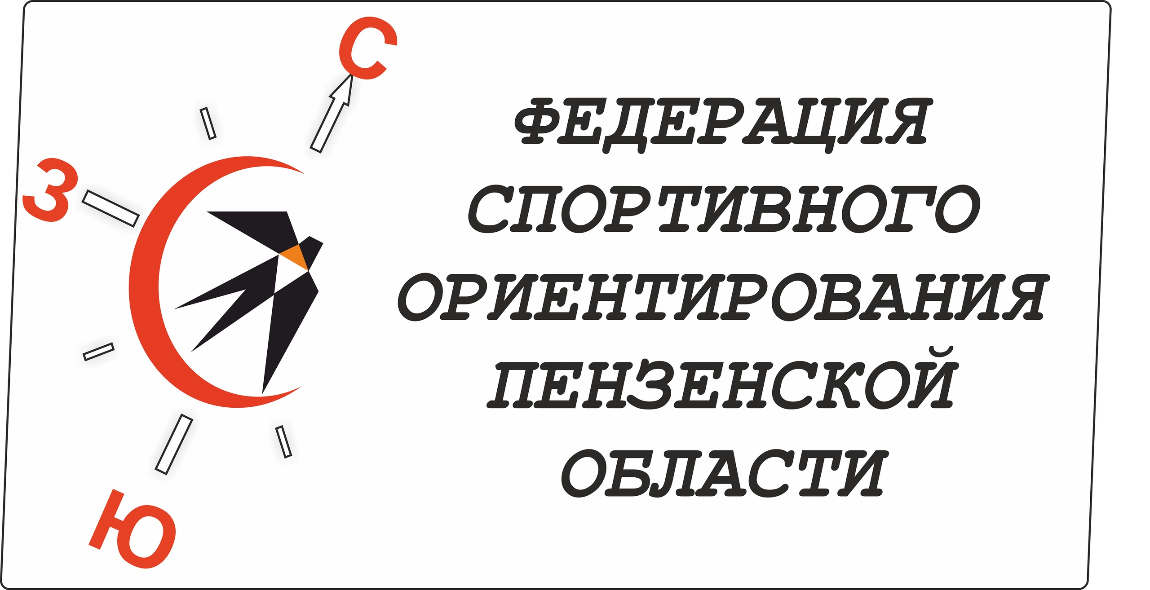

Общая информация

Отметка – электронная чипом sportident
Лыжни – подготовлены снегоходом буран
Предварительные заявки принимаются в системе оргео до 21.00 27.12.2021г.
ВНИМАНИЕ!!! Для участников младше 18 лет необходим мед. допуск врача. Группы МЖ10,12 допускаются до старта только при наличии сотового телефона, полностью заряженного.
Награждение :
- группы МЖ 10,12,14,17,21 грамоты и медали
- группы МЖ 35,45,55,65 грамоты

Стартовый взнос - стандартный

Главный судья Толстоухов А.В. электронная почта alex15888@yandex.ru,
тел. 89023538701, 89603162489

